РОССИЙСКАЯ ФЕДЕРАЦИЯ
ИРКУТСКАЯ ОБЛАСТЬ
КИРЕНСКИЙ РАЙОН
МАКАРОВСКОЕ МО
АДМИНИСТРАЦИЯ
Макаровского сельского поселения
Постановление № 72

от 14 июня 2023 г. с. Макарово

Об утверждении реестра и схем мест (площадок) накопления твердых коммунальных отходов на территории Макаровского муниципального образования
В целях обеспечения охраны окружающей среды и здоровья человека, на территории Макаровского муниципального образования, в соответствии с Федеральным законом от 06.10.2003 года №131-ФЗ «Об общих принципах организации местного самоуправления в Российской Федерации», Федеральным законом от 24.06.1998 года №89-ФЗ «Об отходах производства и потребления», постановлением Правительства Российской Федерации от 31.08.2018 года №1039 «Об утверждении правил обустройства мест (площадок) накопления твердых коммунальных отходов и ведения их реестра», санитарными правилами и нормами СанПиН 2.1.3684-21 «Санитарно-эпидемиологические требования к содержанию территорий городских и сельских поселений к водным объектам, питьевой воде и питьевому водоснабжению, атмосферному воздуху, почвам, жилым помещениям, эксплуатации производственных, общественных помещений, организации и проведению санитарно-противоэпидемических (профилактических) мероприятий ", руководствуясь Уставом Макаровского муниципального образования, администрация Макаровского муниципального образования ПОСТАНОВЛЯЕТ:

1. Утвердить реестр мест (площадок) накопления твердых коммунальных отходов на территории Макаровского муниципального образования (Приложение №1).
2. Утвердить схемы размещения мест (площадок) накопления твердых коммунальных отходов на территории Макаровского муниципального образования (Приложение №2).
3.Опубликовать настоящее постановление в периодическом печатном издании «Информационный Вестник Макаровского сельского поселения» и на официальном сайте администрации Киренского муниципального района в разделе «Поселения района» (http://kirenskrn.irkobl.ru) в информационно- телекоммуникационной сети «Интернет»
4. Контроль за исполнением данного постановления оставляю за собой.

Глава Макаровского
муниципального образования О.В.Ярыгина

Приложение №1
к постановлению администрации
Макаровского муниципального образования
от 14.06.2023 года №72

Реестр мест (площадок) накопления твердых коммунальных отходов на территории Макаровского муниципального образования

№ п/п, данные о нахождении мест (площадок) накопления ТКО |  |  | Данные о технических характеристиках мест (площадок) накопления ТКО |  |  |  |  | Данное о собственниках мест (площадок) накопления (для юр. лиц – наименование и номер ИНН, фактический адрес, для ИП – ФИО, ОГРН, адрес регистрации по месту жительства, для физ. лиц – ФИО, серия, номер и дата выдачи паспорта, адрес регистрации по месту жительства, контактные данные) | Данные об источниках образования ТКО | Дата и номер решения о включении (отказе) сведений о месте (площадке) накопления ТКО в реестр
№ п/п | Адрес | Географические координаты | Покрытие (грунт, бетон, асфальт, иное) | Площадь, м2 | Количество контейнеров с указанием объема
 |  |  |  |  | Размещенные, шт. | Планируемые к размещению, шт. | Объем м3
1 | Иркутская область, Киренский район, с. Макарово, квартал 1-й, в 61 метрах южнее дома № 5. | Широта 57°28'46,70" Долгота- 107°48'57,45" | открытая площадка с твердым покрытием, имеет металлическое ограждение | 4,0 | 0 | 2 | 0,75 | Администрация Макаровского муниципального образования – администрация сельского поселения 666731, Иркутская обл., Киренский район, с. Макарово, ул.Сибирская, 40 | Киренский район, с. Макарово, ул.Луговая, дом № 1, 2;, ул.Квартал 1 дом № 1-1, 1-2, 2-1, 2-2, 3-1, 3-2, 4-1, 4-2, 5-1, 5-2,; ул.Молодежная дом № 1-1, 1-2, 2-1, 2-2, 3-1, 3-2, 4, 5, 6-1, 6-2, 7-2, 8-1,8-2.
2 | Иркутская область, Киренский район, с. Макарово, пер. Спортивный, в 21 метре северо-западнее дома № 4. | Широта - 57°28'55,21" Долгота - 107°49'05,44" | открытая площадка с твердым покрытием, имеет металлическое ограждение | 5,0 | 0 | 2 | 0,75 | Администрация Макаровского муниципального образования – администрация сельского поселения 666731, Иркутская обл., Киренский район, с. Макарово, ул.Сибирская, 40 | Киренский район, с. Макарово, пер.Спортивный дом № 1-1,1-2, 2-1, 2-2, 3-1, 3-2, 4-1, 4-2, 5-1, 5-2, 6-1, 6-2, 7-1, 7-2, 8-1, 8-2.
3 | Иркутская область, Киренский район, с. Макарово, пер.Транспортный, в 32 метрах юго-восточнее дома № 6а. | Широта - 57°29'01,01" Долгота - 107°49'19,05" | открытая площадка с твердым покрытием, имеет металлическое ограждение | 4,0 | 0 | 2 | 0,75 | Администрация Макаровского муниципального образования – администрация сельского поселения 666731, Иркутская обл., Киренский район, с. Макарово, ул.Сибирская, 40 | Киренский район, с.Макарово, пер.Транспортный дом № 1-2, 2-1,2-2; ул.Рабочая дом № 3-1,3-2, 4, 5-1, 5-2, 6-1,6-2, 7-1, 7-2,8,9-1,9-2, 11-1,11-2, 12;ул.Советская дом № 26, 28, 24,22-2,22-1,21,20-2,20-1,19,18-1, 17, 16,15,14,12-2,11-2,10, 7-2,7-1,6а-2,6а-1,6,5,4-2,1
4 | Иркутская область, Киренский район, с. Макарово, ул. 40 лет Победы, в 33 метрах южнее дома № 7. | Широта - 57°28'47,56" Долгота - 107°48'33,68" | открытая площадка с твердым покрытием, имеет металлическое ограждение | 4,0 | 0 | 2 | 0,75 | Администрация Макаровского муниципального образования – администрация сельского поселения 666731, Иркутская обл., Киренский район, с. Макарово, ул.Сибирская, 40 | Киренский район, с.Макарово, ул.40 лет Победы дом № 1-1,1-2, 2-1,2-3, 3-1, 3-2, 4-1, 4-2, 4-4, 5-1, 7-1, 7-2, 9-1, 9-2, 10,11,12,13,14,15,16,17
5 | Иркутская область, Киренский район, с. Макарово, ул.Полевая, в 32 метре восточнее дома № 1. | Широта - 57°29'02,55" Долгота - 107°49'47,38" | открытая площадка с твердым покрытием, имеет металлическое ограждение | 9,0 | 0 | 4 | 0,75 | Администрация Макаровского муниципального образования – администрация сельского поселения 666731, Иркутская обл., Киренский район, с. Макарово, ул.Сибирская, 40 | Киренский район, с. Макарово ул.Полевая дом № 1-1,1-2,3-1,3-2,5-1,5-2; ул.Сибирская дом № 39, 40а, 42, 43, 45,46, 49-2, 50, 51-2,52,53-1,53-2,54,55-2,56,57-1,57-2,58-1,58-2,61-1,61-2,62-1,62-2,64,66-1,68-1, 70-1,70-2.
6 | Иркутская область, Киренский район, с. Макарово, ул. Полевая, в 20 метрах южнее дома № 8. | Широта - 57°28'56,70" Долгота - 107°49'33,91 | открытая площадка с твердым покрытием, имеет металлическое ограждение | 5,0 | 0 | 2 | 0,75 | Администрация Макаровского муниципального образования – администрация сельского поселения 666731, Иркутская обл., Киренский район, с. Макарово, ул.Сибирская, 40 | Киренский район, с.Макарово, ул.Полевая дом № 6-1,6-2,7-1, 7-2,8-1, 9-1,9-2,10-1,10-2,11.
7 | Иркутская область, Киренский район, с. Макарово, ул. Набережная, в 41 метре южнее нежилого здания № 2а. | Широта - 57°28'50,28" Долгота - 107°48'38,16" | открытая площадка с твердым покрытием, имеет металлическое ограждение | 5,0 | 0 | 2 | 0,75 | Администрация Макаровского муниципального образования – администрация сельского поселения 666731, Иркутская обл., Киренский район, с. Макарово, ул.Сибирская, 40 | Киренский район, с. Макарово, ул.Набережная дом № 1-1,1-2,2-1,2-2,3-1, 3-3,4-1,4-4, 5-1,5-2,6-1,6-2, 7-1,7-2,8,9
8 | Иркутская область, Киренский район, с. Макарово, ул. Рабочая, в 22 метрах юго-восточнее дома № 23. | Широта - 57°29'06,33" Долгота - 107°49'41,76" | открытая площадка с твердым покрытием, имеет металлическое ограждение | 4,0 | 0 | 2 | 0,75 | Администрация Макаровского муниципального образования – администрация сельского поселения 666731, Иркутская обл., Киренский район, с. Макарово, ул.Сибирская, 40 | Киренский район, с.Макарово, ул. Рабочая дом № 13, 14,15,17,18,19,20,21,22,26,27,29,32,33,35. пер.Дорожный дом № 1-1,1-2, 3-2
9 | Иркутская область, Киренский район, с. Макарово, ул.Сибирская, в 22 метрах юго-запраднее дома № 20. | Широта - 57°29'14,78" Долгота - 107°50'08,35" | открытая площадка с твердым покрытием, имеет металлическое ограждение | 9,0 | 0 | 4 | 0,75 | Администрация Макаровского муниципального образования – администрация сельского поселения 666731, Иркутская обл., Киренский район, с. Макарово, ул.Сибирская, 40 | Киренский район, с.Макарово, ул.Сибирская дом № 1-1,1-2,2-3, 3,4,5,7-1,7-2, 8,9,10,11, 11а,12, 15,16,21,22-1,22-2,24,25,26, 27,30,31,32; пер.Библиотечный дом № 1,2; пер.Почтовый дом № 1; ул.Советская дом № 25,27,30,31,33,35,36,32-1,32-2.
10 | Иркутская область, Киренский район, с. Макарово, ул. Сибирская, в 22 метрах севернее дома № 84. | Широта - 57°28'52,14" Долгота - 107°49'13,01" | открытая площадка с твердым покрытием, имеет металлическое ограждение | 4,0 | 0 | 2 | 0,75 | Администрация Макаровского муниципального образования – администрация сельского поселения 666731, Иркутская обл., Киренский район, с. Макарово, ул.Сибирская, 40 | Киренский район, с.Макарово, ул.Сибирская дом № 59-1,59-2,61-1,61-2,65-1,65-2,67-1,67-2,72-1,72-2,74,76-1,76-2,78-1,78-2,80-1,80-2,81-1,81-2,82-1,82-2,83-1,84-1,84-2.
11 | Иркутская область, Киренский район, Иркутская область, Киренский район, Иркутская область, Киренский район, с. Макарово, ул.Советская, в 20 метрах северо-восточнее севернее дома № 58 | Широта - 57°29'30,35" Долгота - 107°50'08,28 | открытая площадка с твердым покрытием, имеет металлическое ограждение | 5,0 | 0 | 2 | 0,75 | Администрация Макаровского муниципального образования – администрация сельского поселения 666731, Иркутская обл., Киренский район, с. Макарово, ул.Сибирская, 40 | Киренский район, с.Макарово, ул.Советская дом № 47, 49-1,49-2,52 а,52,53-2,55,56,57,58,59,61,63,67-1,67-2,66,67,69,75,76,83, пер.Больничный,1-1,1-2,2,4,5.
12 | Иркутская область, Киренский район, Иркутская область, Киренский район, п. Пашня ул .Северная в 59,99 метрах восточнее дома № 1. | Широта - 57°33'32,30" Долгота - 107°53'30,35" | открытая площадка с твердым покрытием, имеет металлическое ограждение | 4,0 | 0 | 2 | 0,75 | Администрация Макаровского муниципального образования – администрация сельского поселения 666731, Иркутская обл., Киренский район, с. Макарово, ул.Сибирская, 40 | Киренский район, п.Пашня, ул.Северная дом № 2-1; ул.Лесная дом № 2, 4, 6-2, 1, 3.
13 | Иркутская область, Киренский район, с.Усть -Киренга, в 25 метрах южнее здания КДЦ «Клуб с. Усть-Киренга» | Широта - 57°24'49,41" Долгота - 107°58'17,78" | открытая площадка с твердым покрытием, имеет металлическое ограждение | 4,0 | 0 | 2 | 0,75 | Администрация Макаровского муниципального образования – администрация сельского поселения 666731, Иркутская обл., Киренский район, с. Макарово, ул.Сибирская, 40 | Киренский район, с.Усть Киренга, ул.Советская дом № 1, 2-2,3, 8, 14, 15,23,25,29,31,32; ул.Молодежная дом № 2-1,2-3,3-1,3-2,6; пер.Клубный дом № 2; пер.Тупой дом № 1-2

Приложение №2
к постановлению администрации
Макаровского муниципального образования
от 14.06.2023
года №72

Схемы размещения мест (площадок) накопления твердых коммунальных отходов на территории Макаровского муниципального образования
№ п/п | Адрес, кадастровый номер земельного участка (квартала), площадь земельного участка | Схема размещения мест (площадок) накопления ТКО
1. | Иркутская область, Киренский район, п. Пашня ул .Северная в 59,99 метрах восточнее дома № 1.  площадь земельного участка: 4,0 кв. м  Координаты:  57°33'32,30 107°53'30,35 | 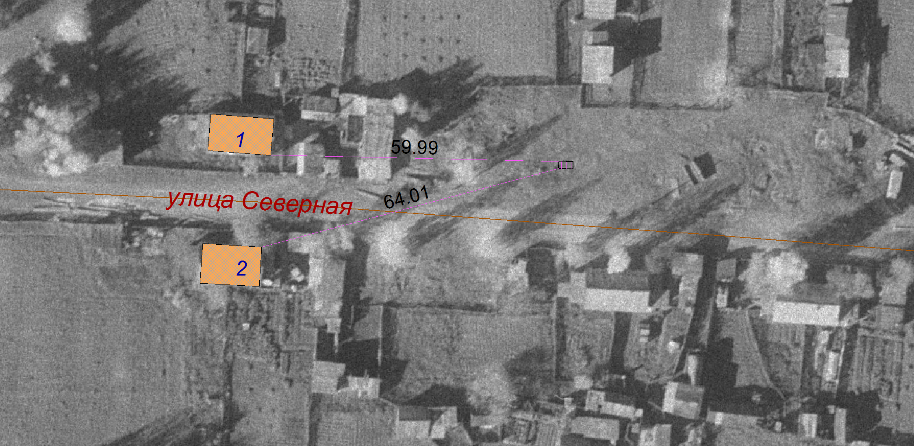
Пояснительная записка
Площадки накопления ТКО:
  - по ул. Северная в 59,99 метрах восточнее дома № 1 п. Пашня, Киренского района Иркутской области.
Источники образования ТКО – п.Пашня, ул.Северная дом № 2-1; ул.Лесная дом № 2, 4, 6-2, 1, 3
Контейнерная площадка составляет 4,0 кв. м., в настоящее время контейнера на площадке отсутствуют, а также:
- удалена от ближайшего жилого дома на расстояние 59,99 м;
- удалена от дальнего жилого дома на расстояние 64,01 м
- соответствует требованиям СанПин 2.1.3684-21;
- будет оборудована твердым покрытием, иметь металлическое ограждение
- количество планируемых для установки контейнеров – 2 шт.
- подъездные пути для автотранспорта имеются;
Расстояние от зданий школ, детских садов (яслей), детских (спортивных) площадок более 20 метров.

2. | Иркутская область, Киренский район, с. Макарово, ул.Советская, в 20 метрах северо-восточнее севернее дома № 58 по ул. Советская  площадь земельного участка: 5,0 кв. м  Координаты:  57°29'30,35  107°50'08,28 | 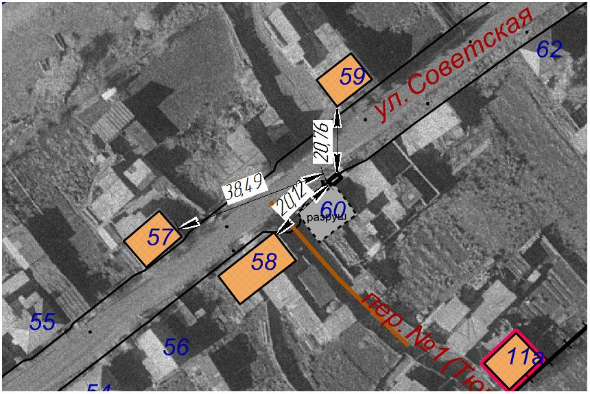
Пояснительная записка
Площадки накопления ТКО:
1.1. по ул.Советская, в 20 метрах северо-восточнее севернее дома № 58 по ул. Советская, с. Макарово Киренского района Иркутской области.
Источники образования ТКО – с. Макарово, ул.Советская дом № 47, 49-1,49-2,52 а,52,53-2,55,56,57,58,59,61,63,67-1,67-2,66,67,69,75,76,83, пер.Больничный,1-1,1-2,2,4,5.
Контейнерная площадка составляет 5,0 кв. м., в настоящее время контейнера на площадке отсутствуют, а также:
- до жилого дома № 58 по ул. Советская - 20 метров, до жилого дома № 59 по ул. Советская - 20,76 метра, до жилого дома № 57 по ул. Советской – 38,5 метров.
- соответствует требованиям СанПин 2.1.3684-21;
- будет оборудована твердым покрытием, иметь металлическое ограждение
- количество планируемых для установки контейнеров – 2 шт.
- подъездные пути для автотранспорта имеются;
Расстояние от зданий школ, детских садов (яслей), детских (спортивных) площадок более 20 метров.

3. | Иркутская область, Киренский район, с. Макарово, ул.Сибирская, в 22 метрах юго-запраднее дома № 20  площадь земельного участка: 9,0 кв. м  Координаты:  57°29'14,78 107°50'08,35 | 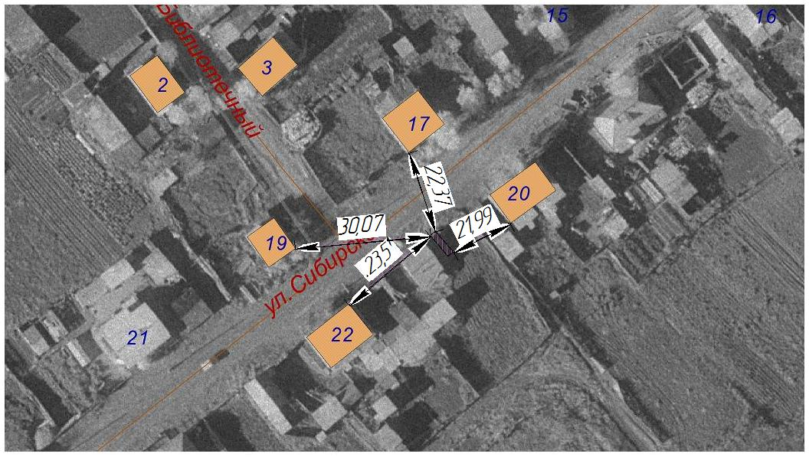
Пояснительная записка
Площадки накопления ТКО:
1.1. по ул.Сибирская, в 22 метрах юго-запраднее дома № 20, с. Макарово Киренского района Иркутской области.
Источники образования ТКО – Киренский район, с.Макарово, ул.Сибирская дом № 1-1,1-2,2-3, 3,4,5,7-1,7-2, 8,9,10,11, 11а,12, 15,16,21,22-1,22-2,24,25,26, 27,30,31,32; пер.Библиотечный дом № 1,2; пер.Почтовый дом № 1; ул.Советская дом № 25,27,30,31,33,35,36,32-1,32-2.
Контейнерная площадка составляет 9,0 кв. м., в настоящее время контейнера на площадке отсутствуют, а также:
- до жилого дома № 22 по ул. Сибирская - 22 метра, до жилого дома № 22 по ул. Сибирская – 23 метра, до жилого дома № 17 по ул. Сибирская – 22 метра, до жилого дома № 19 по ул. Сибирская – 30 метров
- соответствует требованиям СанПин 2.1.3684-21;
- будет оборудована твердым покрытием, иметь металлическое ограждение
- количество планируемых для установки контейнеров – 4 шт.
- подъездные пути для автотранспорта имеются;
Расстояние от зданий школ, детских садов (яслей), детских (спортивных) площадок более 20 метров.

4. | Иркутская область, Киренский район, с. Макарово, ул. Рабочая, в 22 метрах юго-восточнее дома № 23  площадь земельного участка: 4,0 кв. м  Координаты:  57°29'06,33"  107°49'41,76 | 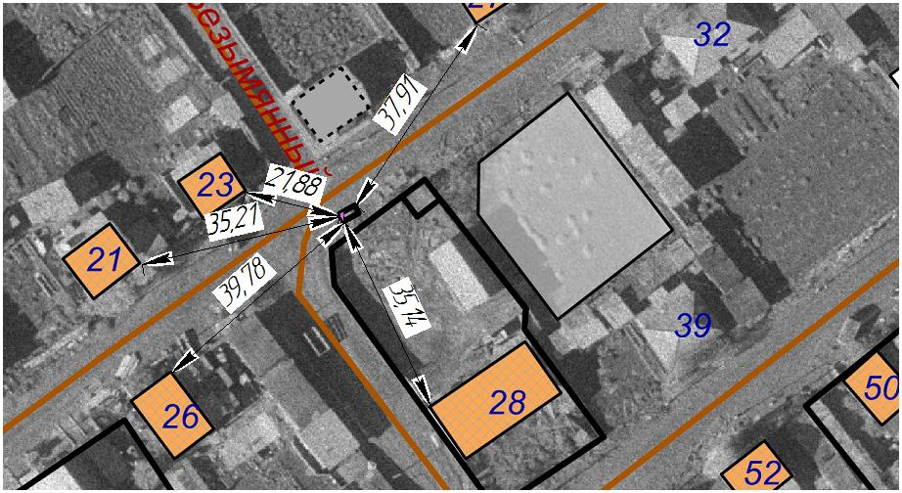
Пояснительная записка
Площадки накопления ТКО:
1.1. по ул. Рабочая, в 22 метрах юго-восточнее дома № 23 с. Макарово Киренского района Иркутской области.
Источники образования ТКО – Киренский район, с.Макарово, ул. Рабочая дом № 13, 14,15,17,18,19,20,21,22,26,27,29,32,33,35. пер.Дорожный дом № 1-1,1-2, 3-2
Контейнерная площадка составляет 4,0 кв. м., в настоящее время контейнера на площадке отсутствуют, а также:
- до жилого дома № 23 по ул. Рабочая - 22 метра, до жилого дома № 21 по ул. Рабочая – 21 метр, до жилого дома № 26 по ул. Рабочая – 40 метров.
- соответствует требованиям СанПин 2.1.3684-21;
- будет оборудована твердым покрытием, иметь металлическое ограждение
- количество планируемых для установки контейнеров – 2 шт.
- подъездные пути для автотранспорта имеются;
Расстояние от зданий школ, детских садов (яслей), детских (спортивных) площадок более 20 метров.

5 | Иркутская область, Киренский район, с. Макарово, пер.Транспортный, в 32 метрах юго-восточнее дома № 6а  площадь земельного участка: 4,0 кв. м  Координаты:  57°29'01,01 107°49'19,05 | 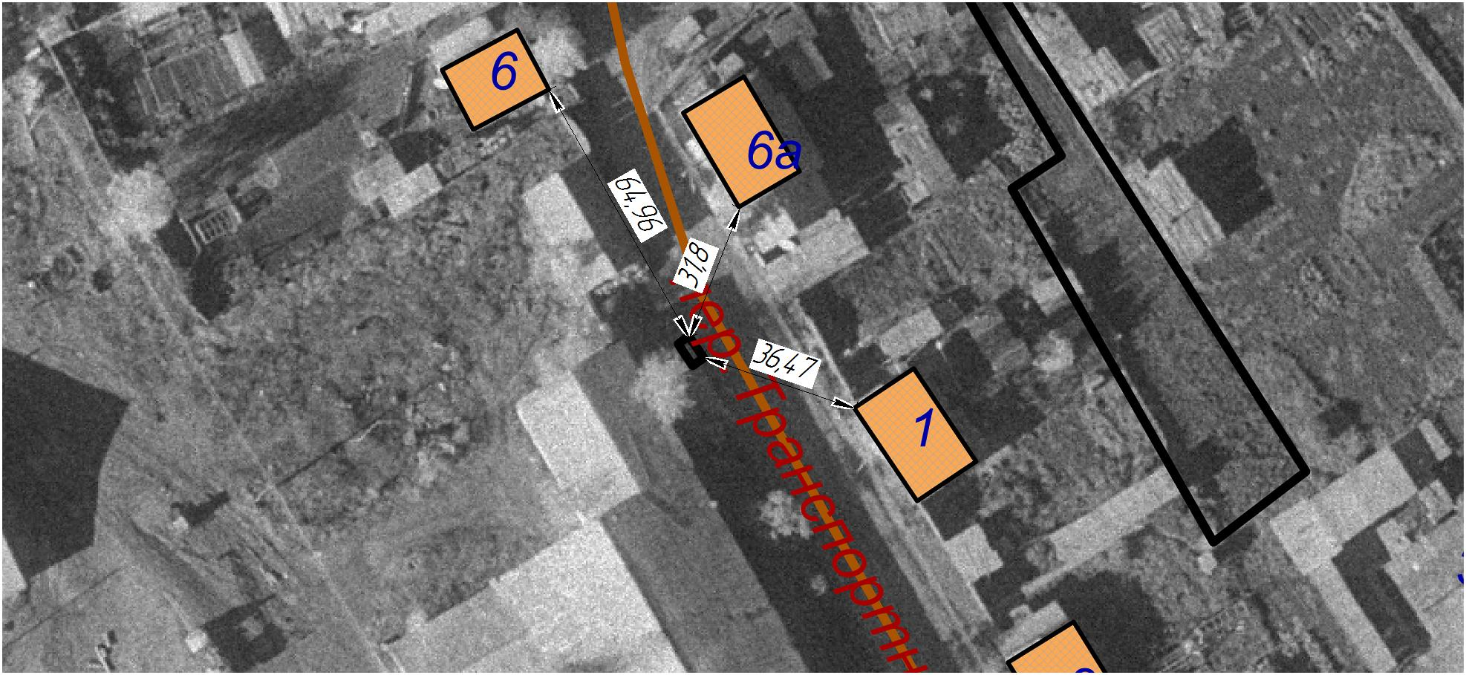  Пояснительная записка  Площадки накопления ТКО:  1.1. по пер.Транспортный, в 32 метрах юго-восточнее дома № 6а с. Макарово Киренского района Иркутской области.  Источники образования ТКО – Киренский район, с.Макарово, пер.Транспортный дом № 1-2, 2-1,2-2; ул.Рабочая дом № 3-1,3-2, 4, 5-1, 5-2, 6-1,6-2, 7-1, 7-2,8,9-1,9-2, 11-1,11-2, 12;ул.Советская дом № 26, 28, 24,22-2,22-1,21,20-2,20-1,19,18-1, 17, 16,15,14,12-2,11-2,10, 7-2,7-1,6а-2,6а-1,6,5,4-2,1  Контейнерная площадка составляет 4,0 кв. м., в настоящее время контейнера на площадке отсутствуют, а также:  - до жилого дома № 6а по пер. Транспортный - 32 метра, до жилого дома № 6 по пер. Транспортный 65 метров, до жилого дома № 1 по пер. Транспортный – 36 метров.  - соответствует требованиям СанПин 2.1.3684-21;  - будет оборудована твердым покрытием, иметь металлическое ограждение  - количество планируемых для установки контейнеров – 2 шт.  - подъездные пути для автотранспорта имеются;  Расстояние от зданий школ, детских садов (яслей), детских (спортивных) площадок более 20 метров.
6 | Иркутская область, Киренский район, с. Макарово, ул. 40 лет Победы, в 33 метрах южнее дома № 7  площадь земельного участка: 4,0 кв. м  Координаты:  57°28'47,56" 107°48'33,68" | 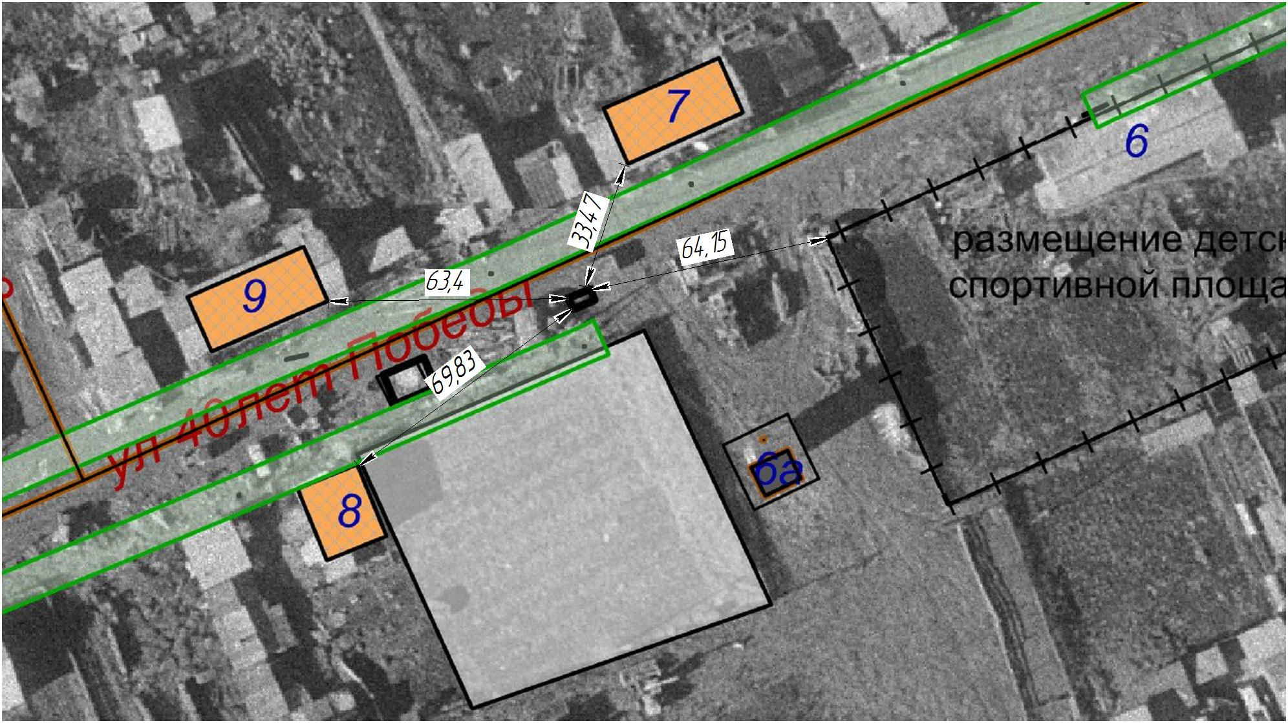  Пояснительная записка  Площадки накопления ТКО:  1.1. по ул. 40 лет Победы, в 33 метрах южнее дома № 7 с. Макарово Киренского района Иркутской области.  Источники образования ТКО – Киренский район, с.Макарово, ул.40 лет Победы дом № 1-1,1-2, 2-1,2-3, 3-1, 3-2, 4-1, 4-2, 4-4, 5-1, 7-1, 7-2, 9-1, 9-2, 10,11,12,13,14,15,16,17  Контейнерная площадка составляет 4,0 кв. м., в настоящее время контейнера на площадке отсутствуют, а также:  - до жилого дома № 7 по ул. 40 лет Победы - 33 метра, до жилого дома № 9 по ул. 40 лет Победы 63 метра, до жилого дома № 8 по ул. 40 лет Победы 69 метров, до границы земельного участка для размещения детской площадки 64 метра.  - соответствует требованиям СанПин 2.1.3684-21;  - будет оборудована твердым покрытием, иметь металлическое ограждение  - количество планируемых для установки контейнеров – 2 шт.  - подъездные пути для автотранспорта имеются;  Расстояние от зданий школ, детских садов (яслей), детских (спортивных) площадок более 20 метров.
7 | Иркутская область, Киренский район, с.Усть -Киренга, в 25 метрах южнее здания КДЦ «Клуб с. Усть-Киренга»  площадь земельного участка: 4,0 кв. м  координаты: 57°24'49,41 107°58'17,78 | 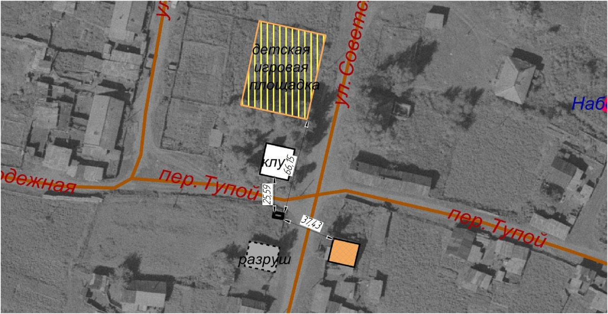  Пояснительная записка  Площадки накопления ТКО:  1.1. в 25 метрах южнее здания КДЦ «Клуб с. Усть-Киренга» с. Усть - Киренга Киренского района Иркутской области.  Источники образования ТКО – Киренский район, с.Усть Киренга, ул.Советская дом № 1, 2-2,3, 8, 14, 15,23,25,29,31,32; ул.Молодежная дом № 2-1,2-3,3-1,3-2,6; пер.Клубный дом № 2; пер.Тупой дом № 1-2  Контейнерная площадка составляет 4,0 кв. м., в настоящее время контейнера на площадке отсутствуют, а также:  - до территории здания клуба 25 метров, до территории детской площадки 66 метров, до ближайшего жилого дома № 2 по ул. Советская - 37 метров.  - соответствует требованиям СанПин 2.1.3684-21;  - будет оборудована твердым покрытием, иметь металлическое ограждение  - количество планируемых для установки контейнеров – 2 шт.  - подъездные пути для автотранспорта имеются;  Расстояние от зданий школ, детских садов (яслей), детских (спортивных) площадок более 20 метров.
8 | Иркутская область, Киренский район, с. Макарово, ул. Полевая, в 32 метре восточнее дома № 1.  площадь земельного участка: 9,0 кв. м  координаты:  57°29'02,55  107°49'47,38 | 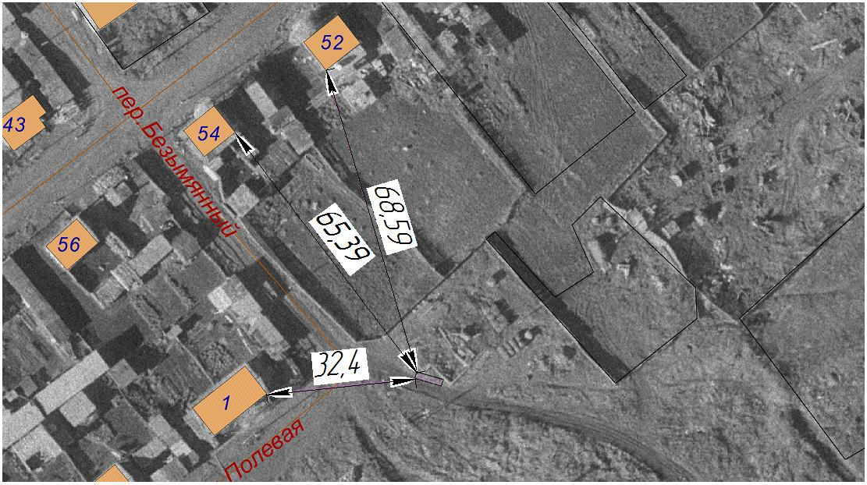  Пояснительная записка  Площадки накопления ТКО:  1.1. по ул. Полевая, в 32 метре восточнее дома № 1 с. Макарово Киренского района Иркутской области.  Источники образования ТКО – Киренский район, с.Макарово ул.Полевая дом № 1-1,1-2,3-1,3-2,5-1,5-2; ул.Сибирская дом № 39, 40а, 42, 43, 45,46, 49-2, 50, 51-2,52,53-1,53-2,54,55-2,56,57-1,57-2,58-1,58-2,61-1,61-2,62-1,62-2,64,66-1,68-1, 70-1,70-2.  Контейнерная площадка составляет 9,0 кв. м., в настоящее время контейнера на площадке отсутствуют, а также:  - до жилого дома № 1 по ул. Полевая - 32 метра, до жилого дома № 54 по ул. Сибирская - 65 метров, до жилого дома № 52 по ул. Сибирская – 68 метров.  - соответствует требованиям СанПин 2.1.3684-21;  - будет оборудована твердым покрытием, иметь металлическое ограждение  - количество планируемых для установки контейнеров – 4 шт.  - подъездные пути для автотранспорта имеются;  Расстояние от зданий школ, детских садов (яслей), детских (спортивных) площадок более 20 метров.
9 | Иркутская область, Киренский район, с. Макарово, ул. Полевая, в 20 метрах южнее дома № 8.  площадь земельного участка: 5,0 кв. м  координаты: 57°28'56,70" 107°49'33,91" | 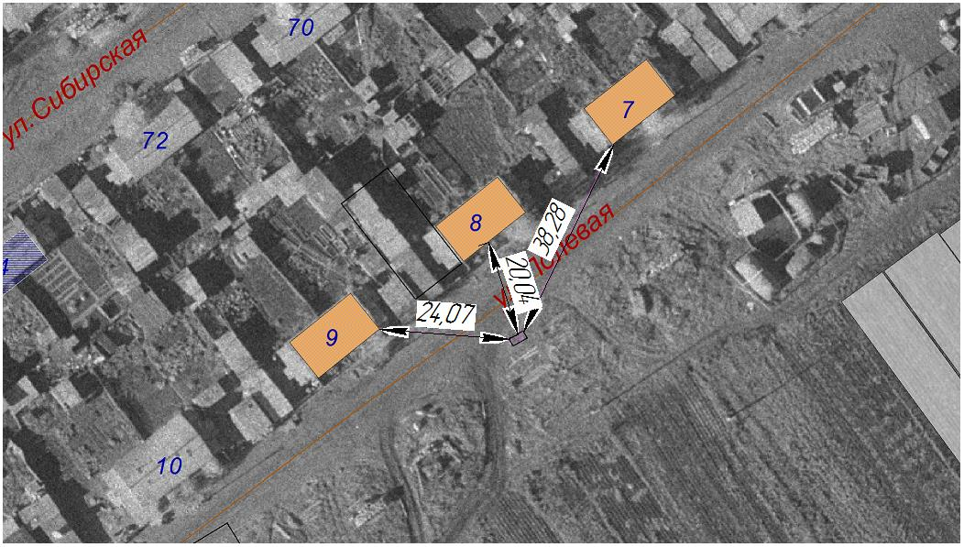  Пояснительная записка  Площадки накопления ТКО:  1.1. по ул. Полевая, в 20 метрах южнее дома № 8 с. Макарово Киренского района Иркутской области.  Источники образования ТКО – Киренский район, с.Макарово, ул.Полевая дом № 6-1,6-2,7-1, 7-2,8-1, 9-1,9-2,10-1,10-2,11.  Контейнерная площадка составляет 5,0 кв. м., в настоящее время контейнера на площадке отсутствуют, а также:  - до жилого дома № 8 по ул. Полевая - 20 метров, до жилого дома № 9 по ул. Полевая - 24 метра, до жилого дома № 7 по ул. Полевая – 38 метров.  -соответствует требованиям СанПин 2.1.3684-21;  - будет оборудована твердым покрытием, иметь металлическое ограждение  - количество планируемых для установки контейнеров –2шт.  - подъездные пути для автотранспорта имеются;  Расстояние от зданий школ, детских садов (яслей), детских (спортивных) площадок более 20 метров.
10 | Иркутская область, Киренский район, с. Макарово, ул. Сибирская, в 22 метрах севернее дома № 84.  площадь земельного участка: 4,0 кв. м  координаты:  57°28'52,14" 107°49'13,01" | 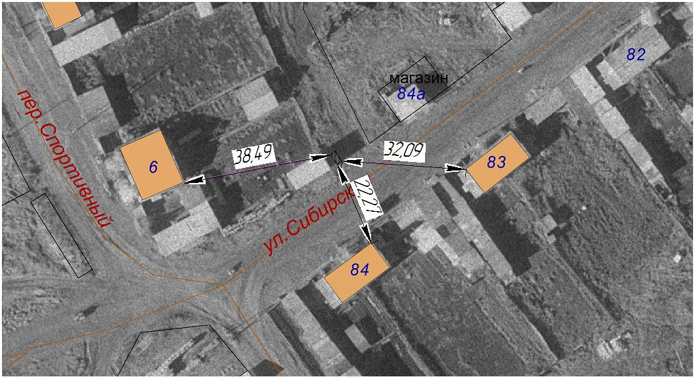  Пояснительная записка  Площадки накопления ТКО:  1.1. по ул. Сибирская, в 22 метрах севернее дома № 84 с. Макарово Киренского района Иркутской области.  Источники образования ТКО – Киренский район, с.Макарово, ул.Сибирская дом № 59-1,59-2,61-1,61-2,65-1,65-2,67-1,67-2,72-1,72-2,74,76-1,76-2,78-1,78-2,80-1,80-2,81-1,81-2,82-1,82-2,83-1,84-1,84-2.  Контейнерная площадка составляет 4,0 кв. м., в настоящее время контейнера на площадке отсутствуют, а также:  - до жилого дома № 84 по ул. Сибирская - 22 метра, до жилого дома № 83 по ул. Сибирская - 32 метра, до жилого дома № 6 по пер. Спортивный – 38 метров.  -соответствует требованиям СанПин 2.1.3684-21;  - будет оборудована твердым покрытием, иметь металлическое ограждение  - количество планируемых для установки контейнеров –2шт.  - подъездные пути для автотранспорта имеются;  Расстояние от зданий школ, детских садов (яслей), детских (спортивных) площадок более 20 метров.
11 | Иркутская область, Киренский район, с. Макарово, пер. Спортивный, в 21 метре северо-западнее дома № 4.  площадь земельного участка: 5,0 кв. м  координаты: 57°28'55,21  107°49'05,44 | 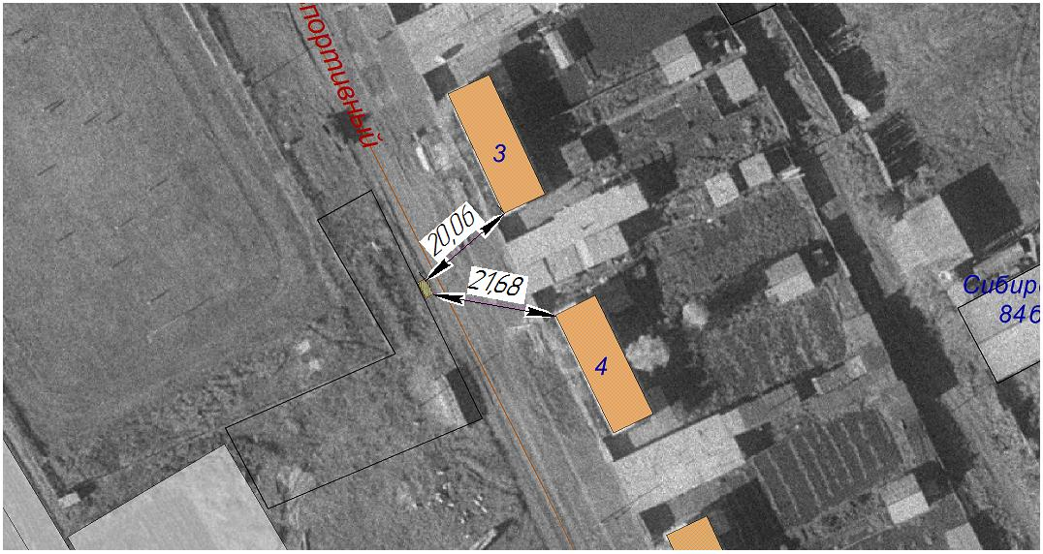  Пояснительная записка  Площадки накопления ТКО:  1.1. по пер. Спортивный, в 21 метре северо-западнее дома № 4 с. Макарово Киренского района Иркутской области.  Источники образования ТКО – Киренский район, с.Макарово, пер.Спортивный дом № 1-1,1-2, 2-1, 2-2, 3-1, 3-2, 4-1, 4-2, 5-1, 5-2, 6-1, 6-2, 7-1, 7-2, 8-1, 8-2.  Контейнерная площадка составляет 4,0 кв. м., в настоящее время контейнера на площадке отсутствуют, а также:  - до жилого дома № 4 по пер. Спортивный - 21 метр, до жилого дома № 3 по пер. Спортивный - 20 метров.  -соответствует требованиям СанПин 2.1.3684-21;  - будет оборудована твердым покрытием, иметь металлическое ограждение  - количество планируемых для установки контейнеров –2шт.  - подъездные пути для автотранспорта имеются;  Расстояние от зданий школ, детских садов (яслей), детских (спортивных) площадок более 20 метров.
12 | Иркутская область, Киренский район, с. Макарово, квартал 1-й, в 61 метрах южнее дома № 5.  площадь земельного участка: 4,0 кв. м  координаты: 57°28'46,70" 107°48'57,45". | 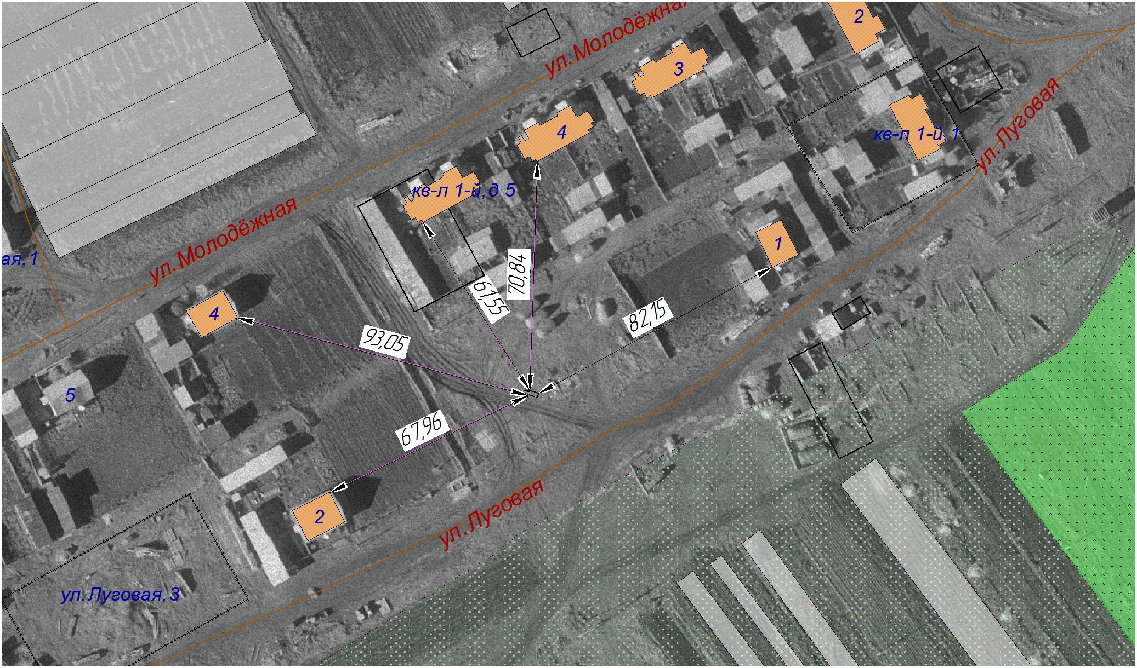  Пояснительная записка  Площадки накопления ТКО:  1.1. по ул. квартал 1-й, в 61 метрах южнее дома № 5 с. Макарово Киренского района Иркутской области.  Источники образования ТКО – Киренский район, с.Макарово, ул.Луговая, дом № 1, 2;, ул.Квартал 1 дом № 1-1, 1-2, 2-1, 2-2, 3-1, 3-2, 4-1, 4-2, 5-1, 5-2,; ул.Молодежная дом № 1-1, 1-2, 2-1, 2-2, 3-1, 3-2, 4, 5, 6-1, 6-2, 7-2, 8-1,8-2.  Контейнерная площадка составляет 4,0 кв. м., в настоящее время контейнера на площадке отсутствуют, а также:  - до жилого дома № 5 квартал № 1 – 61 метр, до жилого дома № 4 квартал № 1 – 70 метров, до жилого дома № 1 квартал № 1 – 82 метра, до жилого дома № у по ул. Молодежной – 93 метра, до жилого дома № 2 по ул. Луговая – 67 метров.  -соответствует требованиям СанПин 2.1.3684-21;  - будет оборудована твердым покрытием, иметь металлическое ограждение  - количество планируемых для установки контейнеров –2шт.  - подъездные пути для автотранспорта имеются;  Расстояние от зданий школ, детских садов (яслей), детских (спортивных) площадок более 20 метров.
13 | Иркутская область, Киренский район, с. Макарово, ул. Набережная, в 41 метре южнее нежилого здания № 2а.  площадь земельного участка: 5,0 кв. м  координаты: 57°28'50,28 107°48'38,16. | 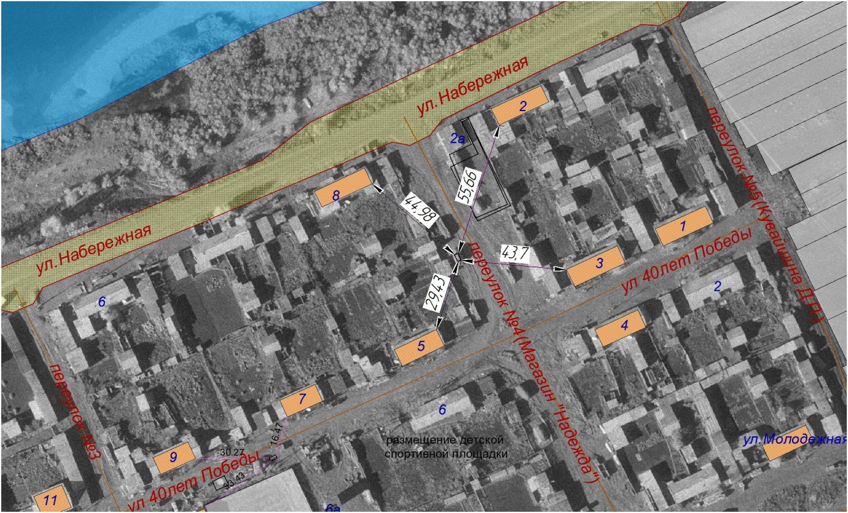  Пояснительная записка  Площадки накопления ТКО:  1.1. по ул. ул. Набережная, в 41 метре южнее нежилого здания № 2а. с. Макарово Киренского района Иркутской области.  Источники образования ТКО – Киренский район, с.Макарово, ул.Набережная дом № 1-1,1-2,2-1,2-2,3-1, 3-3,4-1,4-4, 5-1,5-2,6-1,6-2, 7-1,7-2,8,9  Контейнерная площадка составляет 5,0 кв. м., в настоящее время контейнера на площадке отсутствуют, а также:  - до жилого дома № 2 по ул. Набережная № 2 - 55 метра, до жилого дома № 8 по ул. Набережная– 45 метров, до жилого дома № 3 по ул. 40 лет Победы – 43 метра, до жилого дома № 5 по ул. 40 лет Победы – 29 метров.  -соответствует требованиям СанПин 2.1.3684-21;  - будет оборудована твердым покрытием, иметь металлическое ограждение  - количество планируемых для установки контейнеров –2шт.  - подъездные пути для автотранспорта имеются;  Расстояние от зданий школ, детских садов (яслей), детских (спортивных) площадок более 20 метров.

